1. ST-link工具下载boot程序到单片机中
2. Boot程序带了SD卡格式化的功能,没有格式化的可以用板子格式化,也可以再win下格式化
3. 编译好app程序，将生成的bin文件 重命名2份 0.bin 和1.bin 拷贝至SD卡，在SD卡中新建一个空文件 handup.txt。我的电脑可以直接用SD卡，不行的用USB读卡器
4. 将APP中的LED闪烁频率修改一下编译生成bin文件，打开服务端程序，这里提供win下的。QT编写,linux版本的不提供,懂得直接移植即可

1 TCP监听端口号

2 监听开始

3 app版本

4 打开app.bin

5 包大小

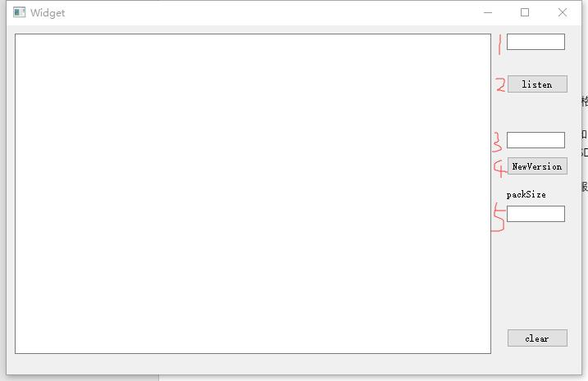

先输入端口号并开启监听,输入版本号1，包大小(128~2048越小越慢)点击4打开app.bin文件。现在可以把SD卡插入板子,串口1调试输出115200,上电可以看到运行情况

1. 可以将文件系统用W25Q128等替代,这里以SD卡为例子.因为用SPI-flash需要做一套上位机配置软件来实现出场初始化，懒得做了。
2. 将代码嵌入实际工程,只需要在实际的通讯代码中插入这里demo中几个load.sta下的入口函数即可,初始化当然不能丢
3. 另外IP和端口我代码中写死了,懒得再做可以修改的方式了